Braas Turmalin Kastanie Knickziegel
BMI Deutschland BRAAS

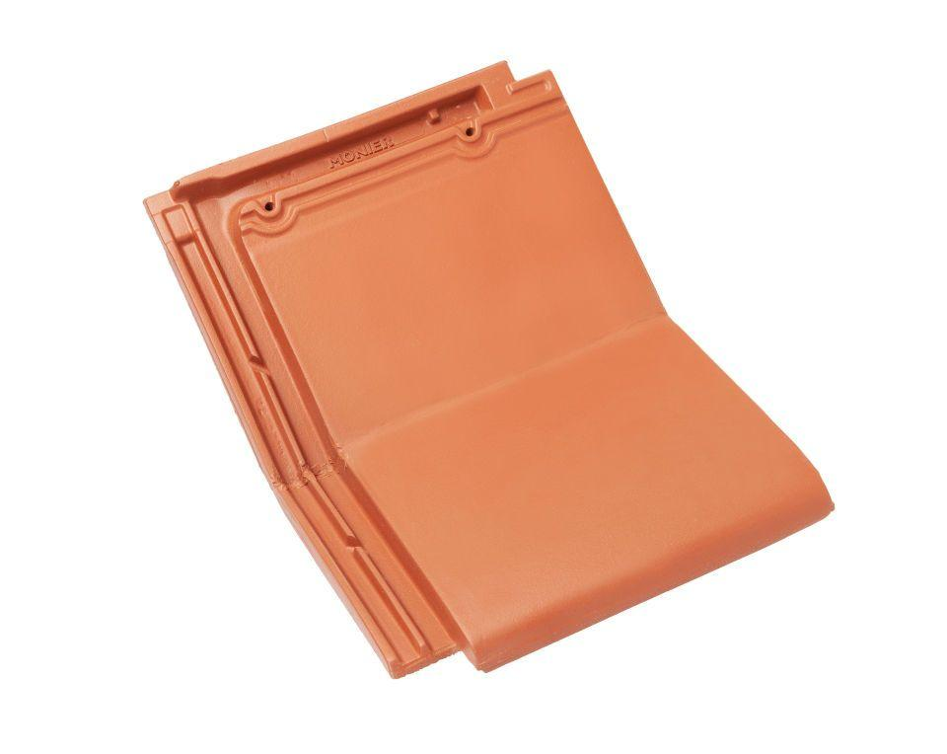Eigenschaften
GTIN:
4015506235302
HAN:
09214506
Art Formziegel
Knickziegel
Farbton
braun
Format
Ganzer Ziegel
Oberfläche
glasiert
Breite (mm)
280,00
Länge (mm)
475,00
Farbtonbezeichnung Hersteller
Kastanie

